109年度 管理學院管理碩士在職專班(EMBA)推薦報名表
- 活動期間：108年12月23日起至109年2月4日止。
- 活動辦法：【109元智大學EMBA推薦活動報名表】印下後，以下列方式回傳：
- 【Email回傳】請將此表回傳dorota@saturn.yzu.edu.tw
- 【傳真回傳】請將此表回傳至03-4358912
為感謝您的推薦，報考名單經確認後前30位名回傳表格者，EMBA辦公室將於109年3月中旬通知推薦人至辦公室領取元智管院專屬限量禮品!!
109年度 元智EMBA推薦表
姓名： | 身分別：元智EMBA校友元智教職員元智大學校友
連絡電話： | E-mail：
若為畢業校友，請選擇領取禮品的方式：
於辦公室上班時間回校領取。
郵寄地址 (郵遞區號)
推薦名單
被推薦人姓名： | 連絡電話： | 是否報考109？是否
被推薦人姓名： | 連絡電話： | 是否報考109？是否
被推薦人姓名： | 連絡電話： | 是否報考109？是否
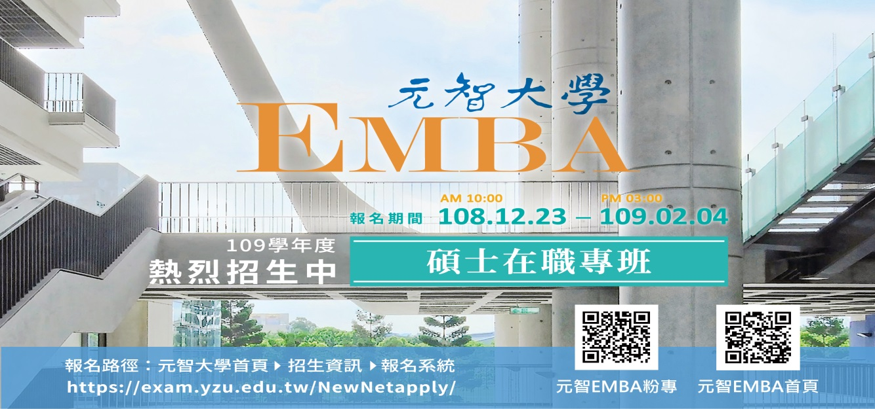
感謝您的推薦，元智EMBA有您真好
招生專線03-4638800#6071．6072

招生專線03-4638800#6071．6072
Google搜尋 元智EMBA
Google搜尋 元智Esi3u3u3u3MBA

